Ашық тәрбие сағаты
Күні:01.02.2024  Пәні:Тәрбие сағаты |  | Тәрбиешінің аты-жөні:Садықова П.Т.
Сынып: 8Б |  | Қатысқандар: | Қатыспағандар:
Сабақтың тақырыбы | Қазақтың ұлттық киімдері
Сабақтың мақсаты | 1.Білімділік:Оқушылардың қазақтың ұлттық киімдері туралы білімін молайту, ұлттық киімдермен таныстыру  2.Дамытушылық:Дұрыс сөйлей білуге үйрету, сөздік қорын дамыту, сөйлей білу әрекеттерін жетілдіру  3.Тәрбиелік мақсаты:Отансүйгіштікке, адамгершілікке, әдептілікке тәрбиелеу. Қазақтың тарихына, салт - дәстүріне деген оқушылардың қызығушылығын арттыру
Көрнекі құралдар | Интерактивті тақта,слайд,қазақтың ұлттық киім үлгілерінің суреттері, сөзжұмбақ, дидактикалық карточкалар
Сабақтың басы  2 минут | Сәлемдесу.Қазақтың халық әні «Ау-құрбым» әнімен Төлепберген Диастың орындауымен балаларға көтеріңкі көңіл-күй сыйлау.
Сабақтың ортасы  15-20 минут | Ұйымдастыру кезеңі. 1) Психологиялық дайындық 2) Оқушыларды бүгінгі күнмен таныстыру  Бүгін күннің нешесі? – 30 қаңтар  Аптаның қай күні? – Сейсенбі  Жылдың қай мезгілі? – Қыс  Бүгін бізде балалар ерекше күн және ерекше сабақ болғалы тұр.Олай дейтін себебім,бізбен бірге сабақты көңілді өткізуімізге көптеген қонақтар келіп отыр.Олай болса балалар келген қонақтарымызбен амандасып алайық. Балалар біз өткен сабақта қазақтың ұлттық ойындары,салт-дәстүрлері,керемет мерекелері аясында тақырыптар өткен болатынбыз,яғни сол тақырыптарды қазір есімізге түсіретін боламыз.Балалар қазақтың ұлттық ойындары,салт-дәстүрлері қай уақыттарда өткізетінін есімізге түсірейік.
Сергіту сәті  2 мин | Қазақтың ұлттық биі «Домбыра» биі.
3мин  Сабақтың соңы  3 мин | Оқушыларға ұлттық киімдерді көлеңкесімен сәйкестендіру арқылы жапсырады және киімдердің суретін көрсете отырып олардың атын жеке,хормен айтады.  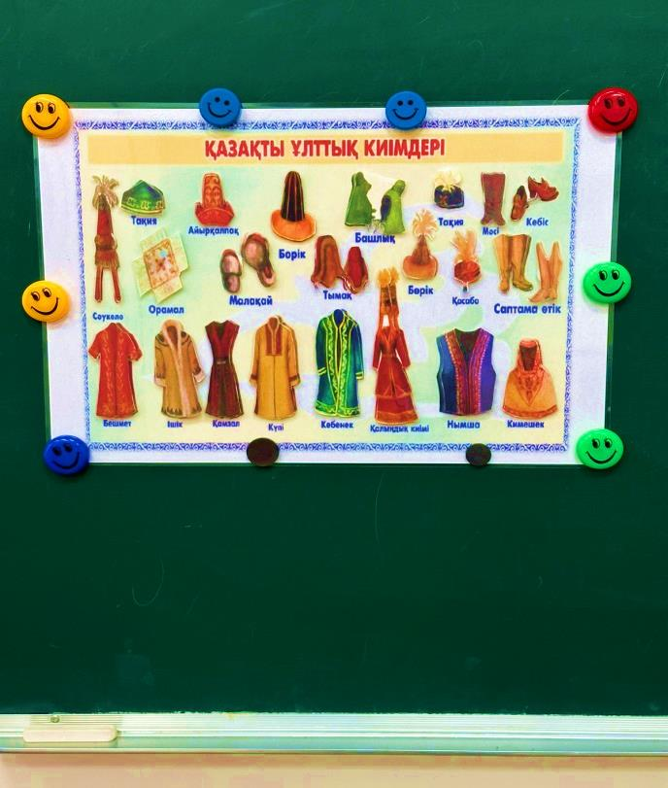  Қорытынды рефлексия .  Өткен сабақ бойынша құралған «Кимешек» атты сөзжұмбақты шешу.  1) Қызды ұзатқанда киетін аса қымбат бас киім  2) Денені суықтан сақтайтын, жасанды жамылғы тұтыныс бұйымын ата  3) Өкшесіз жұмсақ аяққа жеңіл тігілетін қонышты аяқ киім  4) Түймелігі жоқ іш киім.  5) Ұзындығы тізеден сәл төмен болып келетін, жеңінің ұшы саусақ ұшын жабатын ұлттық киім.  6) Қай түліктің жүнінен шекпен тоқып, шуда жіп алынған  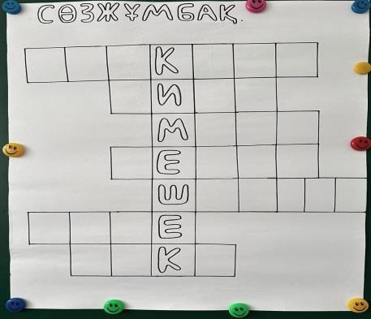  7) Қай түліктің түбіті түйе жүнінен де қымбат, жібекпен теңдес саналып, шәлі, шұлық тоқыған.
Бағалау | Бағалау.Балаларды жауап беру деңгейіне қарай бағаланады 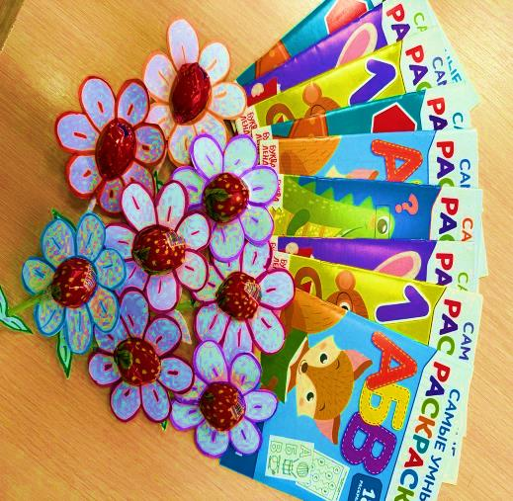
Үйге тапсырма | «Қазақтың ұлттық киімдерінің атын жаттап келу, сипаттама беру»

